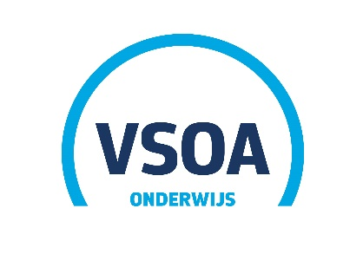 | VSOA ONDERWIJS  BOUDEWIJNLAAN 20-21  1000 BRUSSEL  Tel: 02 529 81 30 I Fax 02 529 81 39  www.vsoa-onderwijs.be

ONKOSTENNOTA (1)

De ondergetekende .............................................................................................................................
Adres : ................................................................................................................................................
............................................................................................................................................................
verklaart deelgenomen te hebben:
op: 13/01/2025
aan: Actiedag Pensioenen in Brussel
Instelling/school/centrum: …………………………………….

en verklaart hierbij volgende uitgaven gedaan te hebben in verband met de hierboven aangegeven activiteit voor rekening van het VSOA Onderwijs:

VERPLAATSINGSKOSTEN
MET HET OPENBAAR VERVOER
van ...................... tot ........................... ..…..........…€
Trein (biljet trein heen en terug 2de klasse bijvoegen)
Bus, metro, tram (ticket bijvoegen) ....…......…..€

......…..…....€

TOTAAL VAN DE ONKOSTEN ...................€

GELIEVE LEESBAAR IN TE VULLEN

TERUG TE BETALEN OP IBAN – nummer BE………………….....................................................

BIC begunstigde ………………………………………………………
van.................................................................................................................................

HANDTEKENING,

